**國立故宮博物院 新北市立鶯歌陶瓷博物館**

**106年暑期種子教師培訓簡章**

1. **活動名稱：**

**國立故宮博物院**

**「106年暑期種子教師培訓--陶瓷教學工作坊」**

**新北市立鶯歌陶瓷博物館**

1. **活動宗旨：**

本院與新北市立鶯歌陶瓷博物館（下稱陶博）共同辦理**「106年暑期種子教師培訓—陶瓷教學工作坊」，**邀集全國各縣市高中（職）以下藝術與人文、社會、國語文等學習領域教師，進行為期兩天半之深度研習；透過專題課程、參觀活動、教學工作坊等多面向之活動內容，共同運用故宮及陶博文物及融入學校教學脈絡。

1. **活動目標：**
2. 透過本院及陶博文物專題課程，探索展覽文物的內涵，增進文物知識與視覺藝術體驗能力。
3. 提昇教師知能並建立館校合作教學的核心概念，進而將故宮文物與相關資源統整於學校課程脈絡之中。
4. 透過第一線教師的教學實務分享，並藉由動手DIY體驗課程、以本院院藏作品為主題設計教案，藉由分組實作、發表與討論，加深研習教師對華夏文物之認識。
5. **活動內容：**

* 課程架構：

1. 專題課程：故宮參觀服務與網路教學資源、本院院藏陶瓷文物賞

析，了解本院陶瓷收藏脈絡，當代陶藝發展，藉以了解華夏文化底

蘊及臺灣與國際陶藝發展現況。

1. 參觀導覽活動：本院正館暨新北市立鶯歌陶瓷博物館參觀活動。
2. 教學工作坊：故宮文物融入學校教學體驗**、**故宮文物與學校創意教

學運用、陶藝製作體驗、 學習單實作、發表與討論。

* 對象：

全國各縣市高中（職）、國中及小學藝術與人文、社會、國語文等學習領域教師，如為輔導團教師將優先錄取。

* 時間：

106年7月20日（週四）至7月22日（週六）

* 名額：40名（名額有限，額滿為止，歡迎輔導團團員教師踴躍報名參加）。
* 地點：7月20-7月21日本院創意工坊及陳列室、7月22日新北市立鶯歌陶瓷博物館
* 研習課程表：

|  |  |  |  |  |  |
| --- | --- | --- | --- | --- | --- |
| 7月20日（四） | | 7月21日（五） | | 7月22（六） | |
| 時間 | 活動項目 | 時間 | 活動項目 | 時間 | 活動項目 |
| 08:40 |  09:00 | 學員報到與領取研習資料 | 09:00 |  09:10 | 學員報到 | 09:30 |  09:40 | 學員報到 |
| 09:00 |  09:10 | **開幕式與研習說明** | 09:10  |  10:10 | 文物典範教學示例  許純華  東山國小藝術與人文領域老師 | 09:40  |  10:40 | 陶藝研習室DIY  雙色馬克杯  （學員自行支付作品燒窯及郵寄費用） |
| 09:10  |  10:40 | 故宮陶瓷精品賞析  黃雯瑜  本院教育展資處  助理研究員 |
| 10:40  |  10:50 | 中場休息 | 10:10  |  10:20 | 中場休息 | 10:40  |  11:00 | 中場休息 |
| 10:20  |  11:50 | 美感教育在博物館場域中的實踐  邱敏芳  教育部整合型視覺形式美感教育實驗計畫─北區美感教育大學基地美感教育種子教師暨教育部美感教育主題講座講師。 | 11:00  |  11:30 | 窯場之旅影片欣賞 |
| 10:50  |  12:20 | 無障礙故宮！  談本院「適於心—明代永樂皇帝的瓷器」特展融入友善平權理念與實踐  廖家誠  本院教育展資處  助理研究員 |
| 12:20  |  13:50 | 午餐休息 | 11:30  |  12:00 | 特展導覽 |
| 13:50  |  14:00 | 故宮參觀服務與網路教學資源介紹 | 11:50  |  13:30 | 午餐休息、自由參觀 |  |  |
| 14:00  |  15:30 | A組：故宮文物融入課程教學應用  B組：參觀陳列室  蔡佳玲  本院資深導覽志工 | 13:30  |  16:30 | 學習單創意工作坊：學員分組實作、發表與討論 |  |  |
| 15:30  |  17:00 | A組：參觀陳列室  B組：故宮文物融入課程教學應用  蔡佳玲  本院資深導覽志工 |  |  |

1. **收費方式：**DIY體驗課程需自行支付燒窯及郵寄費用（約300元），餘免費。
2. **報名方式：**
3. 本研習採網路報名，報名及公布錄取名單時間：
4. 報名

本研習採網路報名，即日起至7月13日（週四）至故宮線上報名系統<https://signup.npm.edu.tw/>進行報名，輔導團團員教師優先錄取。

線上報名系統QR Code

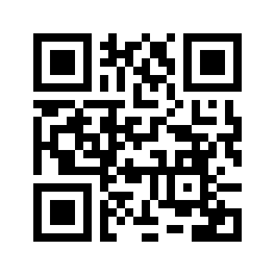

(2)公布名單時間：

7月14日（五）下午17：00於本院線上報名系統公布正備取錄取名單

外，並以EMAIL寄發錄取通知，如尚有缺額，將重新開放報名，額滿

為止。

為珍惜學習資源，請教師確定屆時可出席本研習再進行報名。一經錄取又未能出席者，將列入一年內不得參加本院教師研習紀錄。如因故無法出席，亦請儘早通知，以便安排後補學員參加研習。

1. 錄取通知：
2. **注意事項：**
3. 全程參與研習之教師方能核發研習時數，研習時數共計15小時。
4. 參加本研習之教師，請攜帶教職員工證報到。
5. 為維護研習學員之權益及上課品質，請勿攜眷參加。
6. 由於展場溫度較低，並為環保考量，請學員自備保暖衣物與水杯。
7. 研習兩天之午間膳食由本院提供，如有特殊飲食需求請於報名時註明。
8. 本院停車免費，惟車位有限，山下設有收費停車場可供利用，並請多利用大眾交通運輸工具。詳細交通指南：請見本院網站 (<http://www.npm.gov.tw/zh-tw/visiting/transportation/transportation.htm> )

國立故宮博物院 創意工坊位置圖：

（故宮晶華入口旁的斜坡向上直行）

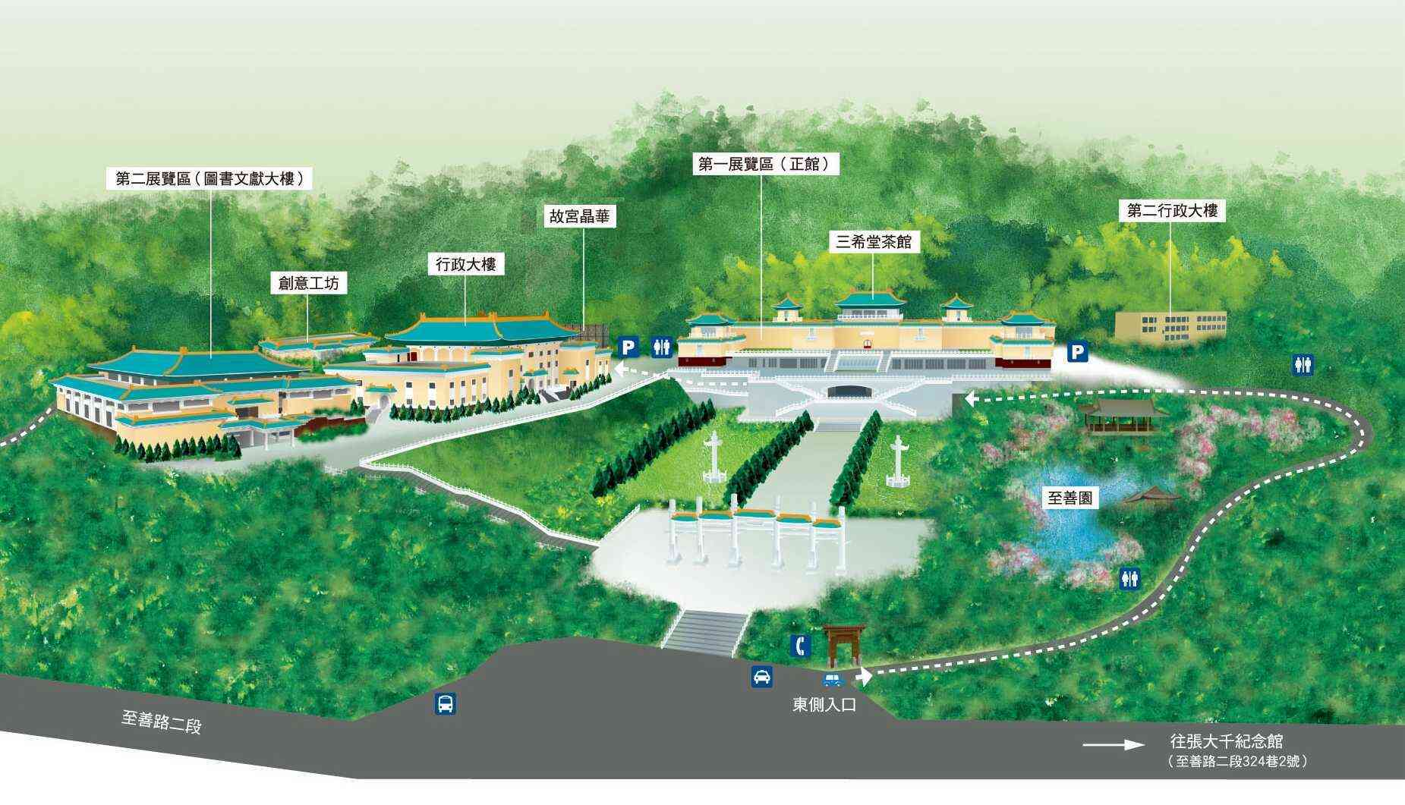

1. 鶯歌陶瓷博物館交通指引及停車資訊：

網址：<http://www.ceramics.ntpc.gov.tw/xmdoc/cont?xsmsid=0G289653561917500445>

QR code:

